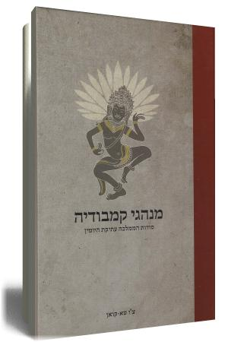
הספר היחיד בעברית אודות ההיסטוריה של ממלכת קמבודיה האדירה – "מנהגי קמבודיה"

מאת: צ'ו טא-קואן. תרגום והוספות: חן אליעז

109 עמודים
* * * * * * *

90 ₪ בלבד כולל דמי משלוח

והקדשה אישית לקוראים

שגריר בן 700 שנים מספר מן העבר:
"כאשר המלך עוזב את ארמונו, אנשי הצבא מובילים את התהלוכה, ואז באים הדגלים, הכרזות, המוזיקה. שלוש–מאות או חמש–מאות נערות הארמון, לבושות בעליצות, פרחים בשערותיהן ונרות בידיהן, מרוכזות בטור נפרד. הנרות דולקים גם באור יום. אחריהן מגיעות נערות אחרות, אוחזות כלי זהב וכסף מהארמון ואוסף שלם של תכשיטים בעיצוב מיוחד מאוד... שומרי הראש של הארמון אוחזים מגנים וכידונים. גם אלו ערוכים בנפרד. בעקבותיהם באו מרכבות הרתומות לעזים ולסוסים, כולם מקושטים בזהב, ושרים ונסיכים רכובים על פילים, ולפניהם נושאי שמשיות בצבע שני, רבות מספור. מאחור התקדמו נשות המלכות והפילגשים באפיריונים ובמרכבות, או רכובות על סוסים או פילים... לבסוף הופיע השליט, עומד בזקיפות על פיל ואוחז בידו את החרב הקדושה." (מנהגי קמבודיה).

...בשנת 1431 הכול נגמר. פולשים מתאילנד השכנה כבשו ובזזו את הבירה העצמאית האחרונה, אנגקור. תושבי קמבודיה עזבו את הערים ומצאו מקלט בכפרים קטנים, חומות העפר והחול נשחקו והתמוטטו, ובנייני העץ נרקבו והתפוררו. כמוהם גם מסמכי הארכיבים שהיו כתובים על כפות דקלים ורצועות מקליפות עצים. עצים ומטפסים כיסו את האבנים הגדולות במעטה בלתי חדיר, והשדות הפוריים הפכו עקב הגשמים הרבים וסתימת תעלות הניקוז, לביצות ממאירות. כל שנותר מבירת הממלכה האדירה היו תלי תלים של אבנים מתחת לירוק–עד, זיכרונות עמומים חקוקים באבן... וכארבעים פרקים כתובים מתוך דיווח של שגריר–חוקר סיני שביקר במקום לפני כשבע מאות שנים. אלו מובאים בספר "מנהגי קמבודיה", אותו כתב צ'ו טא–קואן.

הספר מתאר בין היתר את: בתי המגורים * לבוש * שלוש הקבוצות הדתיות * הילדים * לידה * בתולים בקמבודיה * עבדים * שפה * תושבים קדמונים * כתיבה בקמבודיה * השנה החדשה ועונות השנה בקמבודיה * צדק קמבודי * צרעת וחולי * המתים * מוצרי קמבודיה * החי והצומח בקמבודיה * איסוף המרה * רחצה בקמבודיה , ועוד.

צ'ו טא–קואן היה תושב יונג–צ'יאה, ממחוז צ'אקיאנג בסין. בשנת 1296 נשלח כשגריר לקמבודיה ושהה שם כשנה. כששב לסין כתב את תיאורו.
חן אליעז, תושב זיכרון יעקב, ארכיאולוג, גיאוגרף וחוקר תרבויות המזרח הרחוק (מוסמך אוניברסיטת בן גוריון ואוניברסיטת תל אביב), מדריך טיולים לארצות אלו. מחבר הספר "פעם אחת בחיים" המספר על מסע ארוך שערך בארצות המזרח, וכותב מאמרים לפרסומים גיאוגרפיים שונים. הספר ההיסטורי תורגם במיומנות וצורפו לתרגום צילומים, הקדמות וביאורים.
לקניית הספר מלווה בהקדשה – ניתן לכתוב אליי
052-8595493

